Instrukcja krok po kroku instalacji programu Adobe Acrobat Reader
Krok 1.
kliknij w link https://get.adobe.com/pl/reader/ otworzy nam się strona internetowa
Krok 2.
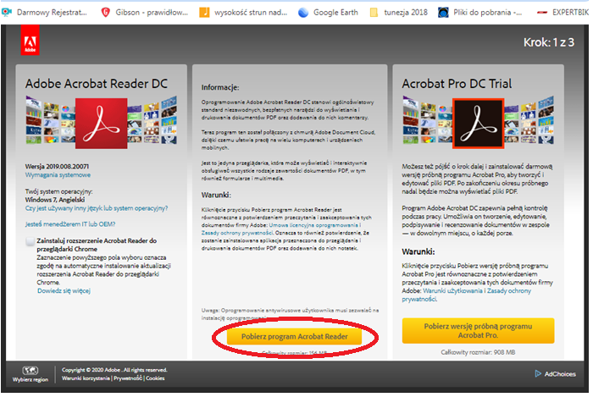
klikamy w pole pobierz program Acrobat Reader zacznie się pobieranie aplikacji

Krok 3.
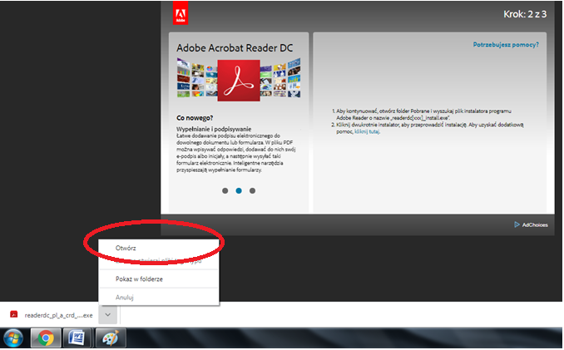
Kliknij w okienko otwórz

Krok 4
kliknij w okienko Uruchom - rozpocznie się instalacja programu, może to potrwać ok. 5 min
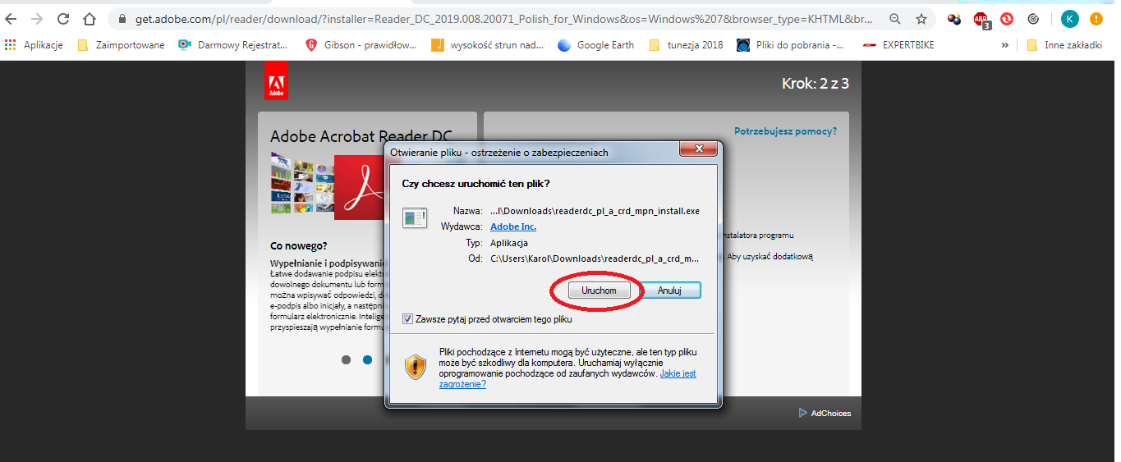
Krok 5. kliknij zakończ - mamy już zainstalowany program Acrobat Adobe Reader
